Виды сопротивлений в электрической цепи переменного тока
При изучении цепей постоянного тока мы установили, что все проводники обладают электрическим сопротивлением, на преодоление которого затрачивается определенное количество электрической энергии. В цепях переменного тока мы встречаемся с несколькими видами сопротивлений, различающихся своей физической природой. Все эти сопротивления можно подразделить на две
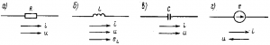Рис. 174. Условные обозначения основных элементов электрических цепей переменного тока
основные группы: активные и реактивные. В активных сопротивлениях при включении в цепь переменного тока электрическая энергия преобразуется в тепловую. Активным сопротивлением R обладают, например, провода электрических линий, обмотки электрических машин и аппаратов и пр., т. е. те же устройства, которые обладают электрическим сопротивлением в цепи постоянного тока. В реактивных сопротивлениях электрическая энергия, вырабатываемая источниками, не расходуется. Как будет показано ниже, при включении реактивного сопротивления в цепь переменного тока возникает лишь обмен энергией между ним и источником электрической энергии.
Реактивное сопротивление создают индуктивности и емкости. Под индуктивностью L будем понимать идеализированный элемент электрической цепи (идеализированную катушку индуктивности), способный запасать энергию в своем магнитном поле, который не имеет активного сопротивления R и емкости С. Аналогично под емкостью С будем понимать идеализированный элемент электрической цепи (идеализированный конденсатор), способный запасать энергию в своем электрическом поле, который не имеет активного сопротивления R и индуктивности L.
При проведении расчетов реальные катушки индуктивности и конденсаторы, в которых имеются потери мощности (из-за наличия активного сопротивления R), часто могут быть заменены с некоторым приближением этими идеализированными элементами, так как переменный ток, проходящий через реальную катушку индуктивности при заданном напряжении и частоте, определяется в основном ее индуктивностью L, а ток, проходящий через реальный конденсатор,—его емкостью С. На рис. 174, а—г стрелками показаны условные положительные направления в идеализированных элементах электрической цепи тока i, напряжения и и э. д. с.

Измерение электрического сопротивления постоянному току
Подразделяют сопротивления электрические условно на малые (не более 1 Ома), средние (от 1 до 10⁵ Ом), и ,соответственно большие (свыше 10⁵ Ом). Измерения их также могут происходить различными способами. При измерении малых – применяется метод вольтметра-амперметра, а также мостовой. Для средних применимы методы вольтметра-амперметра, мостовой (мосты одинарные), компенсационные и методы непосредственной оценки (омметры). Чтоб измерять большие сопротивления применяют мегомметры, которые реализуют метод непосредственной оценки.
Содержание:
- Метод амперметра-вольтметра
- Метод непосредственной оценки
- Мостовой метод
- Компенсационный метод

Метод амперметра-вольтметра
Пожалуй, он самый простой для измерения средних и малых сопротивлений R.
При измерении малых R рекомендуют применять такую схему:
Потому что в данном случае I_{A}≈I_{R} из-за большого внутреннего сопротивления вольтметра относительно R и будет выполнено равенство I_{V}«I_{R}. При среднем значении R рекомендована такая схема:
Так как в этом случае U_{V}≈U_{R} из-за очень малого внутреннего сопротивления амперметра. Соответственно применив закон Ома получим:
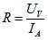
Из-за наличия внутренних сопротивлений в приборах возникает погрешность, что есть основным недостатком этого метода. Но при измерении малых R сопротивление вольтметра будет равно R_{V}>100R, а для измерения средних R амперметра R_{A}<100R, то в таком случае суммарная погрешность не будет более 1%.

Метод непосредственной оценки
Чтоб реализовать такой метод необходимо применить омметр, схема которого ниже:
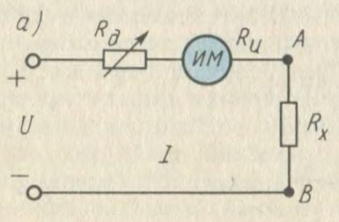
Данное устройство состоит из измерительного механизма ИМ (тип механизма магнитоэлектрический), шкала которого градуируется в омах. Также существует источник питания постоянным током U и резистор добавочный R_{д}. К выходным зажимам А и В производят подключения измеряемого сопротивления R_{X}. Соответственно в цепи будет протекать ток:
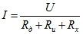
Где R_{Д}, R_{И}, R_{Х} – добавочный резистор и сопротивления измерительного механизма и соответственно объекта, который подлежит измерению. При этом угол отклонения стрелки прибора будет равен:
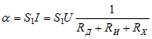
Где S₁ – чувствительность токового измерителя.
Если зажимы А и В разомкнуть () , то угол отклонения стрелки прибора будет равен нулю α=0, а если их закоротить (R=0), то угол отклонения будет максимален. Поэтому у омметра шкала обратная – ноль у него справа.
Омметры довольно таки удобны в практическом применении, но они имеют довольно высокую погрешность (класс точности 2,5). Это связано с нестабильностью источника питания и неравномерностью шкалы. Дабы устранить причину неравномерности шкалы в омметрах стали использовать логометрические измерительные механизмы:
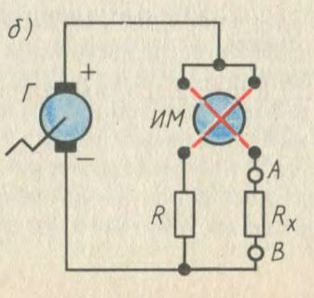
Такие приборы получили название мегомметров. Для получения источника питания в мегомметрах используют небольшие генераторы напряжением до 2500 Вольт и приводящиеся в движение вручную. В электронных же мегомметрах в качестве источника могут быть использованы батарейки или же внешний источник питания, подключаемый через специальный блок питания устройства. Мегомметры применяют для измерений больших сопротивлений, таких как сопротивление изоляции проводников. Для измерений свыше 10⁹ Ома применяют специальные электронные устройства, которые носят название тераомметров.

Мостовой метод
Устройства, применяемые для реализации такого измерения, именуют измерительными мостами. Четырехплечевой или одинарный мост содержит в себе две диагонали и четыре плеча:
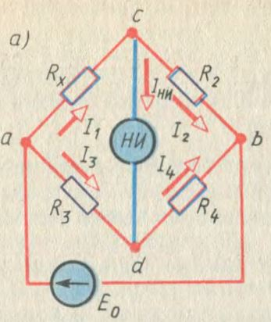
Мост образуют три резистора, значения которых известны – R₂, R₃, R₄ и соответственно сопротивление, значение которого необходимо измерить R_{x}. В одну из диагоналей моста необходимо подключить источник питания, для данного случая источник Е₀ подключенный к зажимам a и b, а другую нулевой индикатор НИ (зажимы c и d), который выполняет роль указателя симметричности моста. Когда потенциалы в точках c и d будут равны, то отклонение в НИ протекает ток I_{НИ} = 0 и его отклонение тоже равно нулю. Мост в состоянии равновесия. Будут выполнятся следующие соотношения: I₁ = I₂, I₃ = I₄, R_{x}I₁=R₃I₃, R₂I₂=R₄I₄. Учтя равенство токов и почленно разделив два последних уравнения получим:
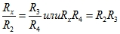
Из данного выражения можем выделить искомое сопротивление:
Плечо R₂ именуют плечом сравнения, а плечами отношений R₃ и R₄ соответственно.
Методом одинарного моста измеряют только средние сопротивления. Измерять им малые и большие сопротивления не рекомендуют. Нижний предел измерений моста (единицы Ом) ограничивается влиянием сопротивлений проводов и контактов, которые подключаются в плечо ас последовательно с объектом измерения R_{х}. Верхний предел (10⁵ Ом) ограничен шунтирующим действием токов утечки.

Компенсационный метод
Его применяют для получения повышенной точности измерения. Ниже показана схема подобной установки:
В данную схему входит компенсатор постоянного тока, двухпозиционный переключатель (П2 и П1), резистор образцовый R₀, а также источник питания Е и измеряемый резистор R_{х}. Измеряв падение напряжения на каждом из резисторов при двух разных положениях переключателя определяют – U_{R0}=R₀I и U_{RХ}=R_{Х}I. Из этих выражений можно получить следующую формулу:
При выполнении измерений необходимо ток I поддерживать постоянным и не допускать изменения его значения, для обеспечения точности измерения.

